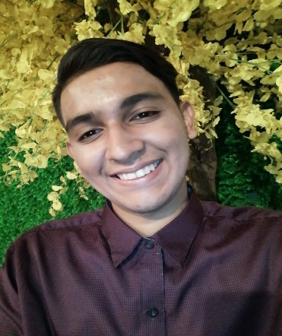
Gabriel Eduardo Escoto Rodríguez

DATOS PERSONALES:
Numero de identidad: 0501-2002-06722
Edad: 18 años
Estado Civil: Soltero
Dirección: Barrio Cabañas,18 y 19 calle, 16 avenida, pasaje Fausto Ferrero
Teléfono: 8892-5045
Correo electrónico: gabrielescoto050@gmail.com

FORMACION ACADEMICA:
PRIMARIA: Doctor Ramón Rosa (2007 al 2012)
Ciclo común: Centro de Educación Básica Yankel Rosenthal (2014 al 2016)
Secundaria: Instituto Tecnológico Gubernamental de Administración de Empresas (INTAE) (2017 al 2018)

REFERENCIAS PERSONALES

- Reina Jaqueline Rodríguez Martínez.
Trabaja en the beauty salón 3244-5347,
- Mario Antonio Pérez Vásquez 9555-0252
Trabaja en banco del país 2556-2020
- Olman Ismael Ramírez Juárez.
Gerente sistemas regional grupo dinamika. 3277-5923
- Carmy Jesarela Coto Marroquín
Gerente de inversiones la fuente. 3349-6401

